Bonjour à tous,
Coupole
Deux après-midis autour de la coupole et de ses mécanismes.
Commande du cimier
Après quelques heures sur l’échelle au sommet de la coupole, nous sommes arrivés à la conclusion que le mécanisme d’ouverture et de fermeture du cimier nécessitait un rajeunissement. Cette impression a été confirmée par le mail de la maison ASH Dome que nous avons reçu par la suite, en réponse au courrier adressé à cette maison par Nigel.
Thank you for the photos. The drive gear and worm are warren out. You can see from the sharp edges and the shoulder on the gear itself. Probably the cause, when the original track failed the metal shavings dropped into the drive gear. The metal shavings ground away at the worm and gear and not the old gear is cutting into the new track. It also seems the gear itself is running dry without any grease.
We have replacement shutter drive gear boxes part no. SD-400 shutter drive gear box - $ 1,450.00. Packing $20.00 Shipping ???????
This can be shipped today. We need a purchase order, Bill To address and a Ship To address, phone name and contact in Chile.
Richard Olson
Ash Mfg. Co.
Nous proposons également de changer la crémaillère dans son ensemble car elle est passablement usée même dans la partie remplacée en octobre.
L’opération nécessiterait l’installation d’un échafaudage pour atteindre toutes les parties à modifier en toute sécurité.
Il n’est pas possible pour notre mission d’améliorer le mécanisme car nous n’avons pas de pièces de rechange et qu’il s’agit d’une opération conséquente qui demande une bonne organisation.
Ouverture du volet
Nous avons remarqué des grandes traces le long du cylindre du bâtiment, il s’agit d’huile hydraulique qui a coulé des vérins de commande de l’ouverture de ce volet.
Malheureusement l’huile hydraulique a attaqué la peinture et malgré un nettoyage intensif ces marques vont rester.
Nous avons constaté que des gouttes d’huile perlent à la sortie des vérins.
Un manchon en tissu absorbant a été installé pour éviter de nouvelles salissures.
Les conduites hydrauliques sont en mauvais état, le caoutchouc noir est passablement crevassé.
Un remplacement des vérins et des conduites à plus ou moins long terme semble inévitable.
Toute ces transformations pourraient être faites sans immobiliser le télescope plus d’une à deux nuits avec une bonne organisation et avec des moyens à disposition tel que échafaudage, nacelle et éventuellement grue.
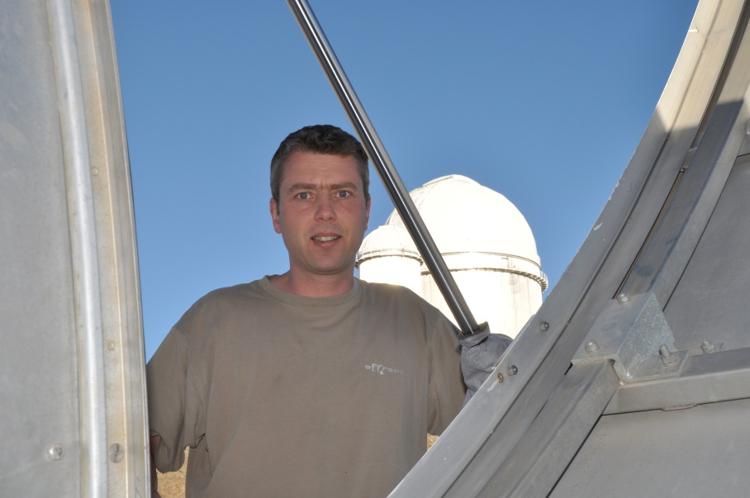

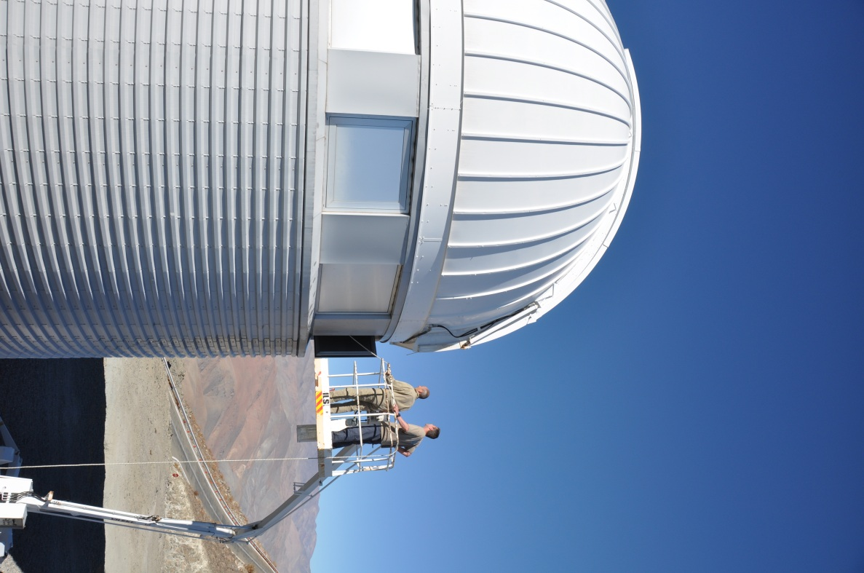

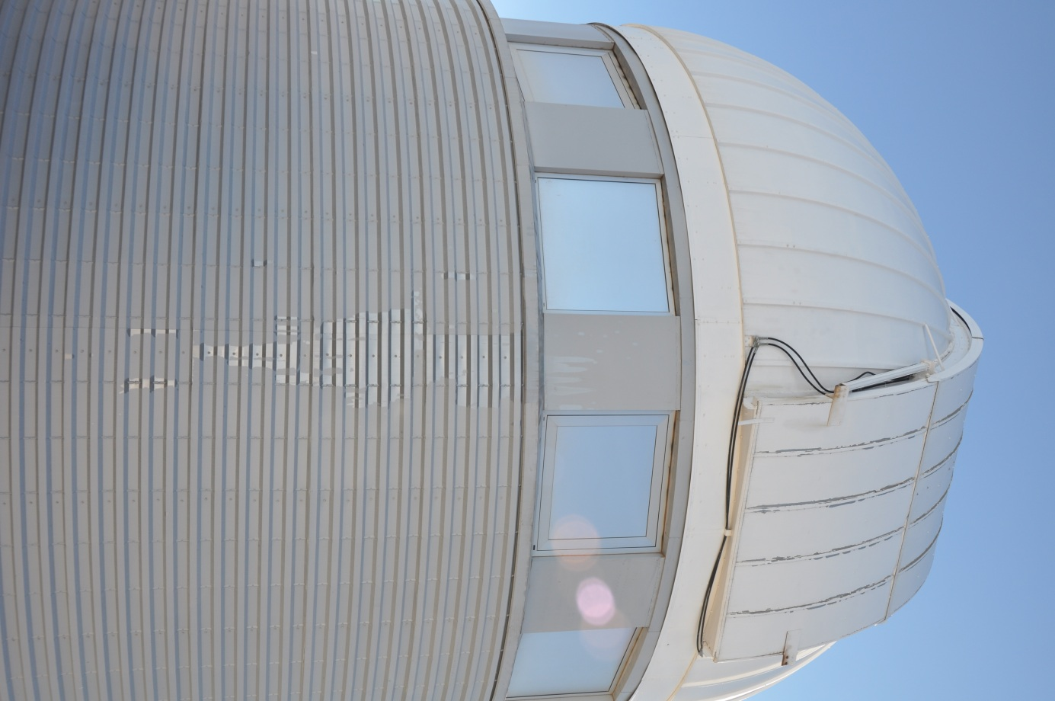

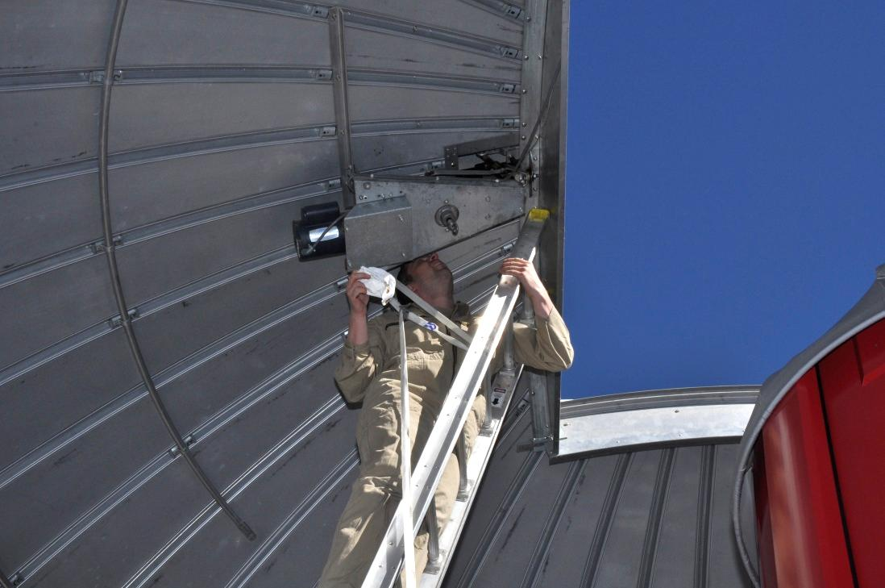

Avec nos cordiales salutations
Ian et René

